Sitio | Imagen | Latitud | Longitud | Descripción
Fortaleza de la Inmaculada Concepción (El Castillo) | 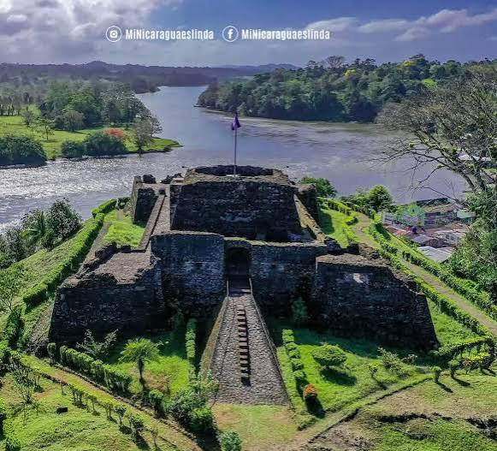  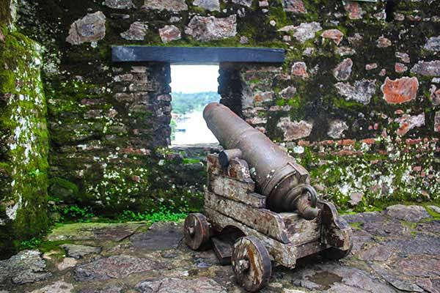  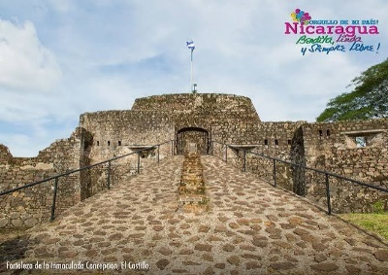  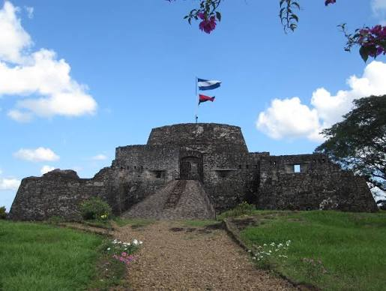  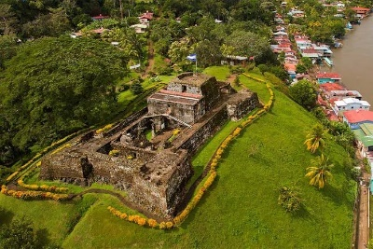 | 11.01921° | -84.39671° | Imponente baluarte militar edificado sobre una colina a orillas del río San Juan en 1673 para frenar las incursiones de piratas hacia el Lago de Nicaragua. En 1762 fue escenario de la célebre gesta heroica de la joven Rafaela Herrera.
San Juan del Norte / Greytown (Ruinas y Cementerios) | 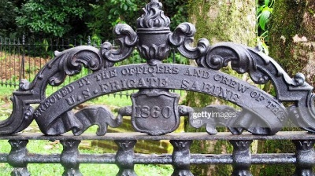  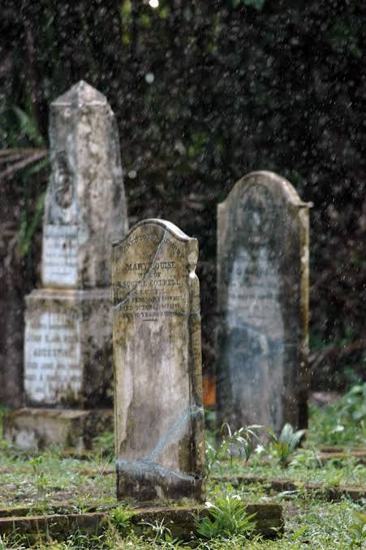  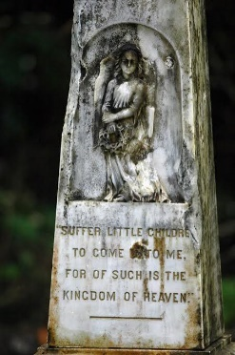  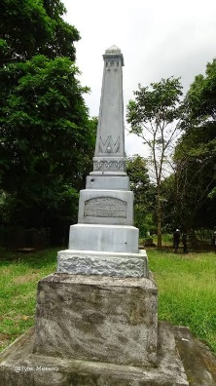  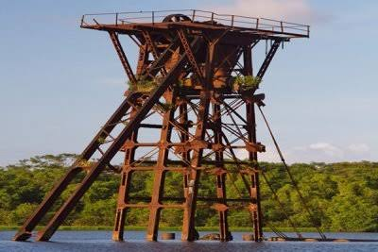 | 10.94886° | -83.73717° | Fundado en 1529 por fray Toribio de Benavente "Motolinía". Destruido y reconstruido en varias ocasiones (incluyendo el incendio provocado por el filibustero William Walker en 1856), hoy funciona como centro cultural y resguarda la colección de estatuaria precolombina de la Isla Zapatera. (Granada Ciudad Creativa, s. f.)
Fortín de San Carlos | 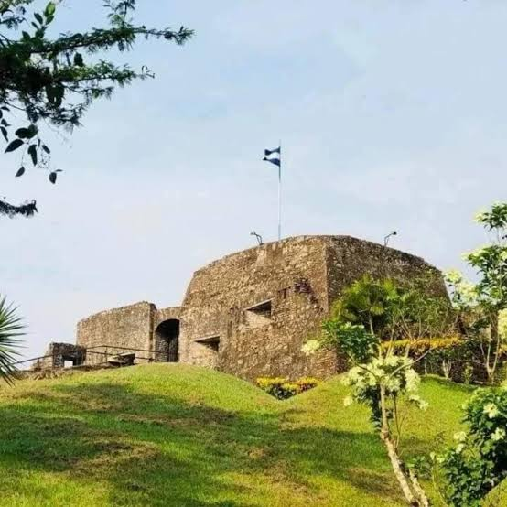  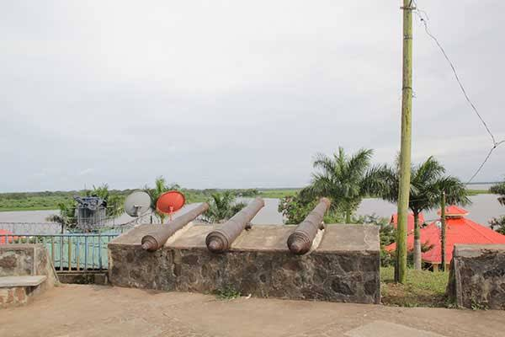  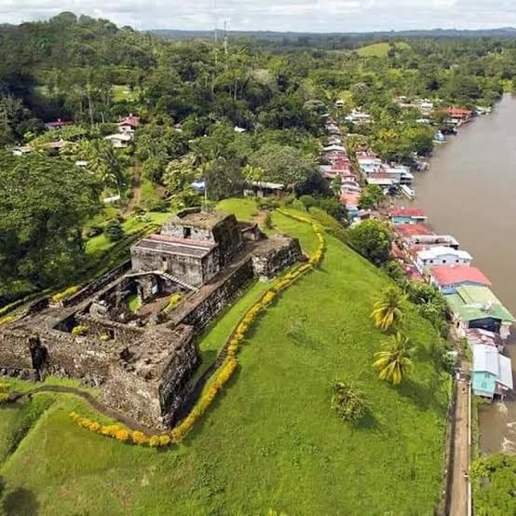  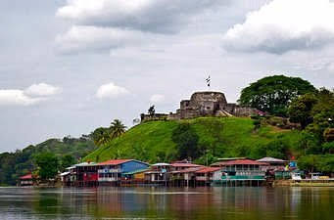  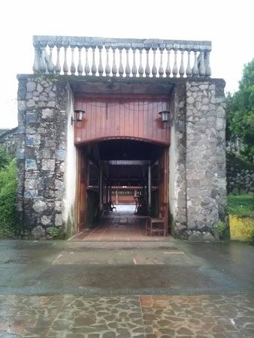 | 11° 07′ 23 | 84° 46′ 42 | Ubicado en la cabecera departamental, justo donde el Lago Cocibolca desagua en el río San Juan. Antiguo punto de control militar colonial cuya toma por parte del FSLN en octubre de 1977 marcó un hito en la lucha contra la dictadura somocista.
Archipiélago de Solentiname | 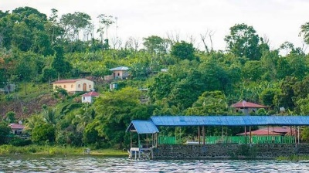  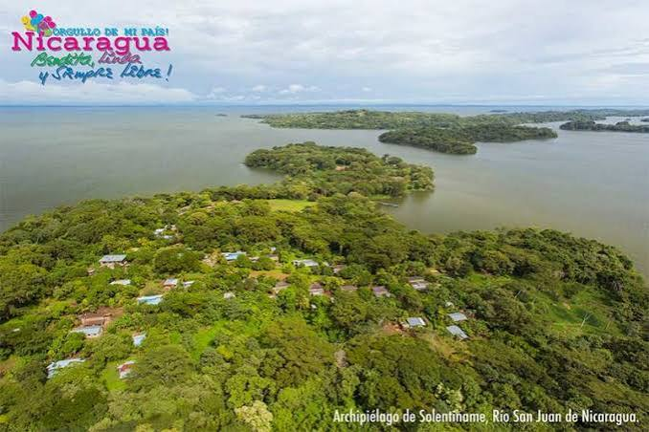  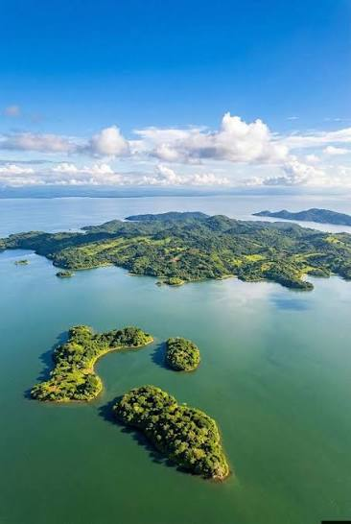  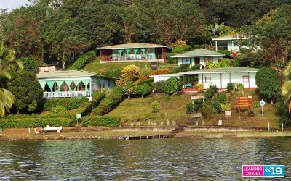  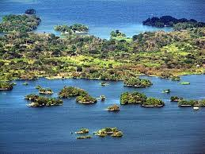 | 11° 10′ 55 | 85° 01′ 45 | Grupo de 36 islas en el lago donde el poeta y sacerdote Ernesto Cardenal fundó en 1966 una comunidad contemplativa y revolucionaria que dio origen a la mundialmente famosa Escuela de Pintura Primitivista de Solentiname.
Sitio Histórico de Boca de Sábalos | 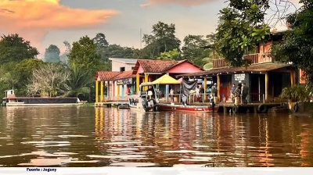  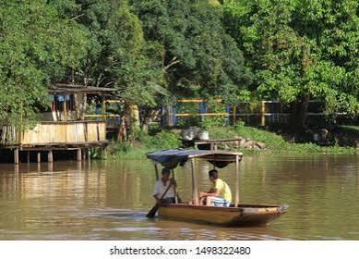  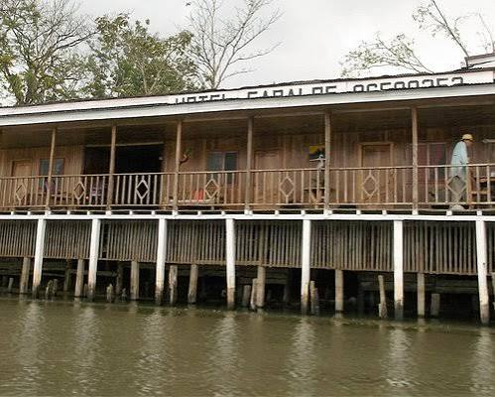  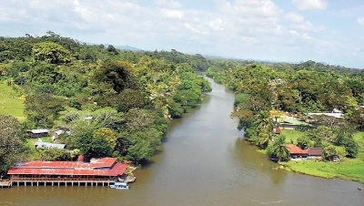  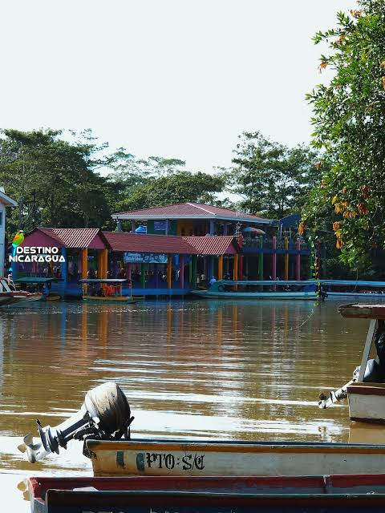 | 11° 03′ 00 | 84° 28′ 00 | Enclave fluvial que sirvió como puesto defensivo y de abastecimiento de madera y hule durante el apogeo del tránsito marítimo internacional del siglo XIX.  La pesca deportiva es una actividad popular en la zona. Además, el río San Juan, que fluye a través de la región, ha desempeñado un papel histórico importante en la conectividad de la región. https://eldiarionica.com/2023/11/14/boca-de-sabalos/
Refugio Bartola | 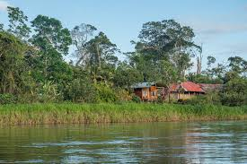  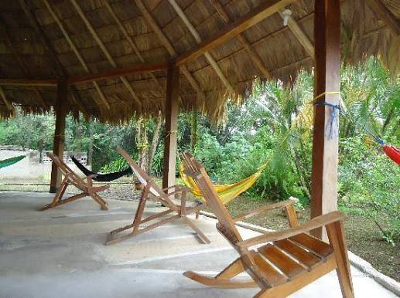  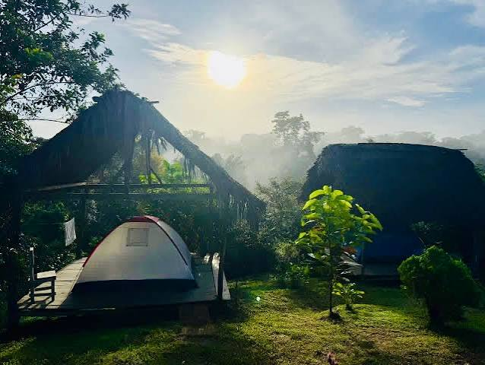  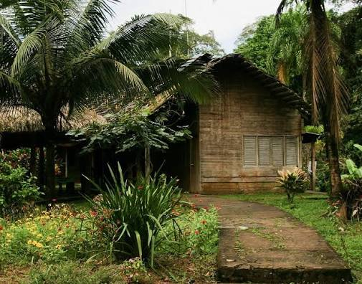  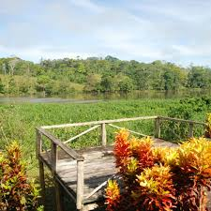 | 10.98184° | -84.33571° | El Refugio Bartola es una iniciativa privada de conservación, cuyos dueños han mantenido 450 hectáreas de bosque lluvioso en regeneración desde 1992. Sin embargo, no es hasta el año 2011 que se realizó la primera evaluación de murciélagos, la cual fue realizada por el PCMN con apoyo del organismo internacional OBC, logrando identificar 32 especies (PCMN-OBC, 2011); y una segunda evaluación en 2013 aumento la diversidad a 40 especies de murciélagos de 7 familias (PCMN-OBC, 2013). Esta riqueza representa el 39.6% del total de especies reportadas para el país. https://www.relcomlatinoamerica.net/aicoms/refugio-bartola/
Iglesia Parroquial de San Carlos Borromeo | 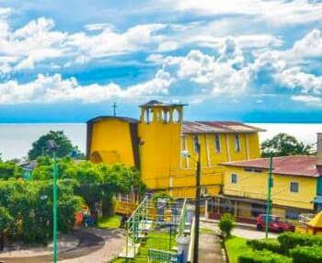  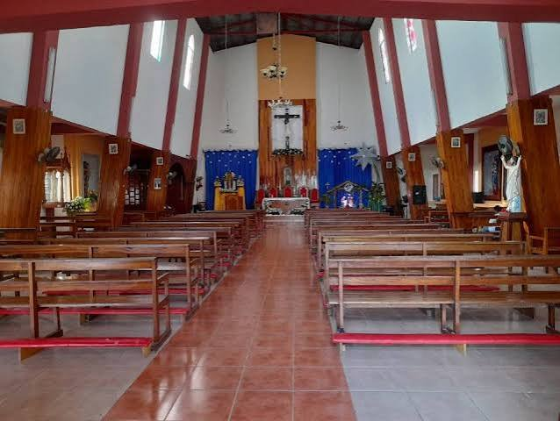  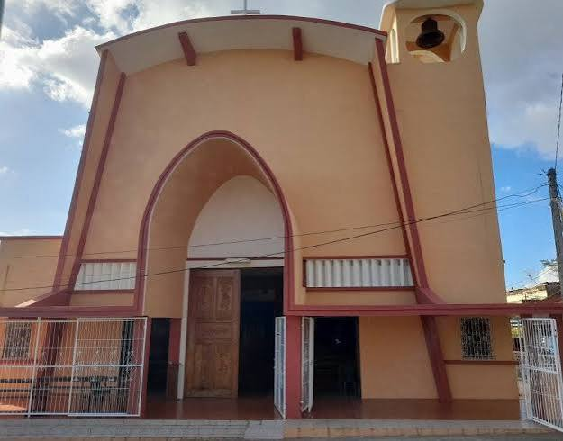  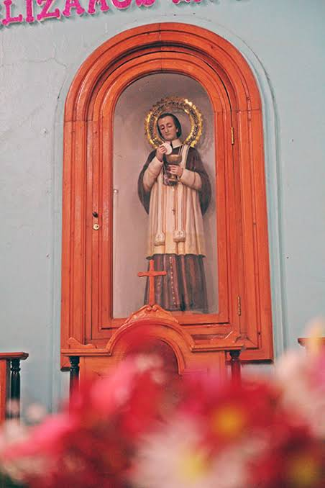  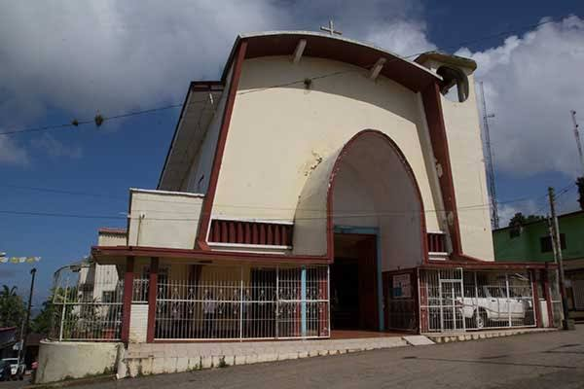 | 11.12698° | -84.77805° | Es un conjunto arquitectónico, construida en 1536 con la llegada del Fray Bartolomé de las Casas. En 1950 se rediseñó la actual Parroquia de San Carlos por el arquitecto de origen italiano Daniel Artigieri y su diseño fue inspirado en el Arca de Noé.

